COURSE AU SCORE EN ÉTOILE
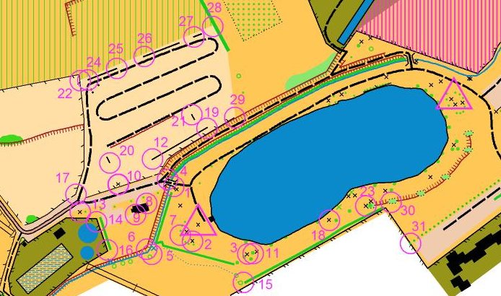
LÉGENDE DE LA CARTE
arbre
haie
ruisseau
sentier, chemin
barrière, rampe
x objets fabriqués par les hommes (table, poubelle, poteau…)
clôture
bâtiment

